海门区限额以下公共资源
智慧交易及一体化监管平台
招标文件

项目名称：南通市海门区融媒体中心十五楼办公室改造项目（二次招标）
项目编号： A3205820001000034
招标人： 南通市海门区融媒体中心

二○二 五 年 二月十八日

目录

第一部分 招标采购公告
第二部分 项目需求
第三部分 投标人须知
第四部分 开评标
第五部分 合同签订与验收付款
第六部分 质疑提出和处理
第七部分 投标文件格式
第一部分 招标采购公告
根据省市相关规定及海门区限额平台工作指引，南通市海门区融媒体中心，就十五楼办公室改造项目进行招标采购，采用远程不见面交易模式，欢迎符合要求的单位前来参与投标。
一、项目基本情况
项目编号： A3205820001000034
项目名称：南通市海门区融媒体中心十五楼办公室改造项目（二次招标）
项目类型：工程
项目主要内容简介：详见招标文件项目需求。请仔细研究。
本项目不接受联合体投标。
二、采购预算：
本项目最高限价：9.8万元，投标报价超过最高限价的视为无效报价。
三、投标人资格要求:
满足以下规定：
1.具有独立承担民事责任的能力；
2.具有良好的商业信誉和健全的财务会计制度；
3.具有履行合同所必需的设备和专业技术能力；
4.有依法缴纳税收和社会保障资金的良好记录；
5.参加招标采购活动前三年内，在经营活动中没有重大违法记录；
四、评标方式：经评审的最低价法
五、投标保证金：（无）
六、公告发布平台：在“海门区限额以下公共资源智慧交易及一体化监管平台”（http://xe.hmdzzw.cn/）发布。
七、投标人下载招标文件、报名、投标文件上传与递交
1. 下载招标文件：自本公告发布之日起即可在公告附件中下载。
2. 报名：凡有意参加投标者需要网上报名，请在投标截止前登录海门区限额以下公共资源智慧交易及一体化监管平台-投标人入口，凭标证通证书登录，报名截止时间为2025年 2 月 27日14:30（北京时间）。逾期不可报名。
标证通办理指南：海门区限额以下公共资源智慧交易及一体化监管平台-交易服务-CA互认-帮助中心
注意：标准通ca证书申领审批需要时间，请投标单位在第一时间进行申领。（中国金融认证中心（CFCA）证书应急联系电话：15189703290（仅工作日））
3. 网上报名路径：已经在海门区限额以下公共资源智慧交易及一体化监管平台备案注册的投标人，直接登录海门区限额以下公共资源智慧交易及一体化监管平台-投标人入口进行报名，未备案注册的投标单位请访问海门区限额以下公共资源智慧交易及一体化监管平台进行免费注册，并按照相关要求提交后进行网上报名。
4. 网上提交投标文件：文本投标文件递交地点为海门区限额以下公共资源智慧交易及一体化监管平台，平台完成网上报名后才能下载招标文件，电子投标文件递交的信息系统地址为http://xe.hmdzzw.cn/TPBidder/memberLogin，在线上传投标文件后，即被视为已响应参加限额平台招标采购活动。
5. 投标文件的解密：投标文件递交截止时间后，招标人将在系统内公布投标人名单，然后通过开标会议区发出投标文件解密的指令，投标人在开标室按规定时间自行实施远程解密，投标人解密限定在开标后30分钟之内完成。因投标人网络与电源不稳定、未按操作手册要求配置软硬件、解密锁发生故障或用错、故意不在要求时限内完成解密等自身原因，导致投标文件在规定时间内未能解密、解密失败或解密超时，视为投标人撤销其投标文件，系统内投标文件将被退回；因招标人原因或网上招投标平台发生故障，导致无法按时完成投标文件解密或开、评标工作无法进行的，可根据实际情况相应延迟解密时间或调整开、评标时间。
6. 投标文件上传截止及开标时间：202 5 年 2 月 27 日14:30（北京时间）。
八、本项目联系事项：
1、对网上投标部分的询问请向软件公司提出，4009280095-5，17625740807（余工），18862609683（吴工）。
2、对项目需求部分的询问、质疑请向招标人提出，询问、质疑由招标人负责答复。
采购单位： 南通市海门区融媒体中心
采购单位联系人： 黄先生 联系电话：13862859258

特别提示：
1. 本项目采用远程不见面交易模式，远程开标项目的时间以国家授时中心发布的时间为准。开标当日，投标人无需到达开标现场。开评标全过程中，各投标人参与远程交互的授权委托人或法人代表应始终为同一个人，中途不得更换，在废标、澄清、提疑、传送文件等特殊情况下需要交互时，投标人一端参与交互的人员将均被视为是投标人的授权委托人或法人代表，投标人不得以不承认交互人员的资格或身份等为借口抵赖推脱，投标人自行承担随意更换人员所导致的一切后果。请投标人保持投标文件中的通讯方式畅通，尽量填写手机号码，否则后果自负。
2.本项目报名、下载、上传均通过互联网操作，请投标人充分考虑网络拥堵及平台操作所需时间等因素。
3.本项目招投标全流程均使用招投标系统操作和发布，操作和发布平台为海门区限额以下公共资源智慧交易及一体化监管平台。招投标文件均用专用招投标工具软件编制，并通过网上招投标平台完成招投标过程。投标人投标文件的编制和递交，应依照招标文件的规定进行。如未按招标文件要求编制、递交电子投标文件，将可能导致废标，其后果由投标人自负。投标人如对正确使用招投标专用工具软件有疑问的，请尽早和软件公司的服务人员联系，他们会根据投标人要求，提供必要的培训和技术支持。投标人使用操作遇到问题时，请及时向软件公司咨询，咨询联系方式：4009280095-5，17625740807（余工），18862609683（吴工）。
4.投标文件递交截止时间前，招标人提前进入南通市海门区限额以下交易平台，播放测试音频，各投标人的授权委托人或法人代表提前进入南通市海门区限额以下交易平台（http://xe.hmdzzw.cn/BidOpening）收听观看实时音视频交互效果并及时在讨论组中反馈，未按时加入开标会议区并完成扫码登录操作的或未能在开标会议区内全程参与交互的，视为放弃交互和放弃对开评标全过程提疑的权利，投标人将无法看到解密指令、废标及澄清、唱标、评审结果等实时情况，并承担由此导致的一切后果。
5.本项目资格要求、项目需求、评分标准，均向招标人提出。相关的询问、质疑，请直接向招标人提出，并由招标人负责答复。
九、投标文件制作份数要求：
本项目采用远程不见面交易模式，投标人仅需制作电子投标文件，无需提供纸质投标文件。
中标投标人须在领取中标通知书前打印叁份纸质版投标文件并加盖公章交招标人或招标代理公司。
第二部分 项目需求

一、采购项目内容与技术需求
1.项目概况：
本项目位于海门区闻海路2号融媒体中心大楼内，将对中心15楼南面约96平方米的两间办公室分别隔断成一个约25平方米、三个约12平方米的办公室。具体详见招标文件需求。
2.采购清单及参数：
序号 | 项目名称 | 单位 | 数量 | 备注
1 | 15楼改造项目
1 | 开门洞 | 项 | 4 | 石膏板墙体切割空门洞
2 | 门洞加固 | 项 | 4 | 切割空门洞处龙骨细木工板加固
3 | 75龙骨石膏板隔墙 | ㎡ | 80 | 国标轻钢龙骨隔墙，石膏板双层双边封面（龙牌、千年舟、杰科）
4 | 隔音棉制作 | ㎡ | 80 | 玻璃棉防火隔音棉 ≧5cm厚
5 | 套装门含五金 | 樘 | 7 | 实木
6 | 木工天花部分吊顶及修补 | 项 | 1
7 | 飘窗 | 项 | 3
8 | 油漆工制作 | ㎡ | 250 | 立邦、多乐士、沙漠绿洲
9 | 踢脚线制作 | 项 | 1 | 实木
 | 小计
2 | 电路及其他
1 | 电路改造 | 项 | 1 | 包含：电路、网络、有线电视、门禁及辅件 （要求：电线国标、六类网线)
2 | 垃圾外运 | 项 | 1
3 | 成品保护 | 项 | 1
4 | 筒灯 | 个 | 6 | 欧普 雷士 飞利普
 | LED吸顶灯 | 只 | 5 | 80CM直径 欧普 雷士 飞利普
 | LED吸顶灯 | 只 | 3 | 60CM直径 欧普 雷士 飞利普
5 | 材料运输费 | 项 | 1
6 | 保洁 | 项 | 1
 | 小计
3 | 空调
1 | 2P格力风管机 | 台 | 4
2 | R410冷媒 | 桶 | 10
3 | 分支器 | 只 | 2
4 | 铜管 | 米 | 16
5 | 保温管、水管、电源线、信号线 | 项 | 1
6 | 回风口 | 只 | 4
7 | 出风口 | 只 | 4
8 | 安装费及调试费 | 项 | 1
 | 小计
 | 总计
注：1、门洞按图纸施工。
2、轻钢龙骨隔断需双层石膏板封面，内填5cm厚玻璃棉防火隔音棉 。
3、套装门颜色与原办公室一致，材质实木复合。
4、顶面施工结合现场施工进行修补，门口加空调风机吊顶。
5、飘窗根据图纸尺寸，台面采用大理石。
6、开关插座根据需要铺设安装。每个办公室需铺设二根六类网线。顶面吸顶灯。办公桌对面铺设有线电视一根。门口加装IC门禁，与原门禁系统联网。
7、仓库顶面LED吸顶灯。墙面需敷设电源插座。
8、办公室空调内机拆除，加装风管机内机四台。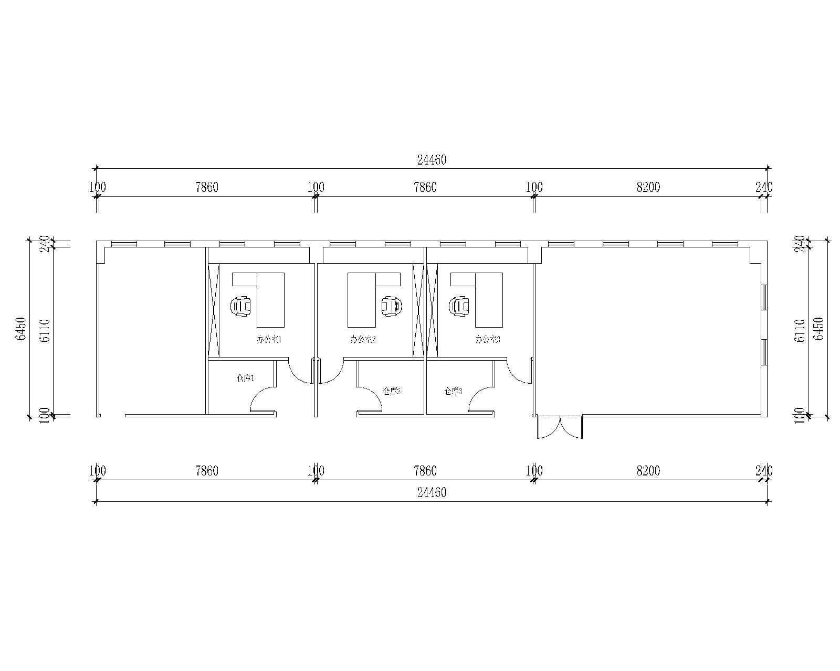

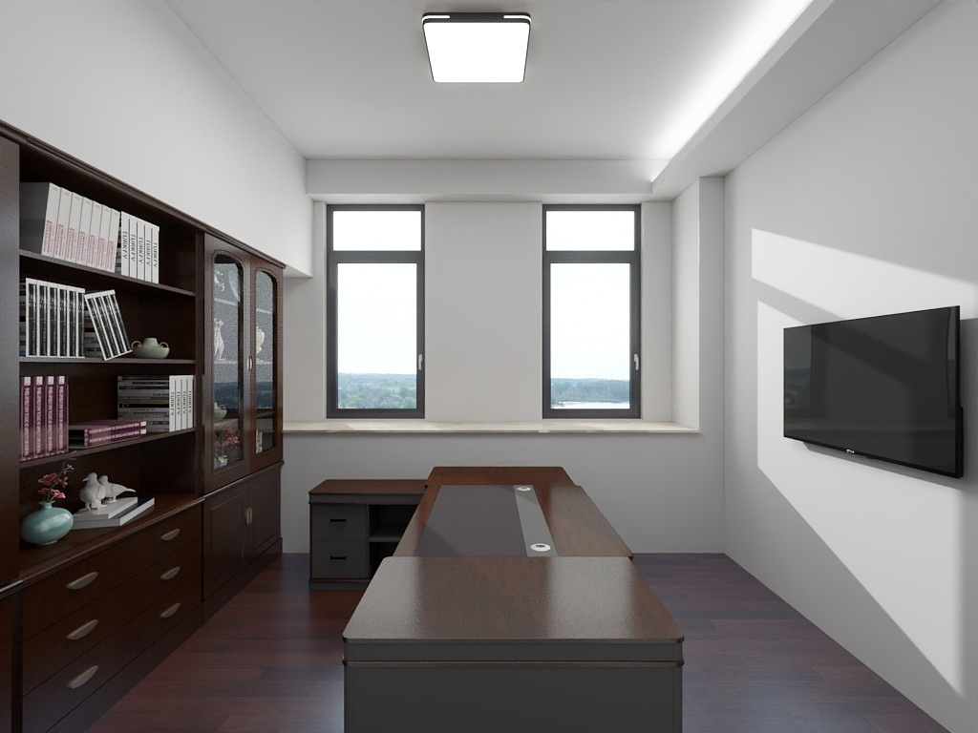

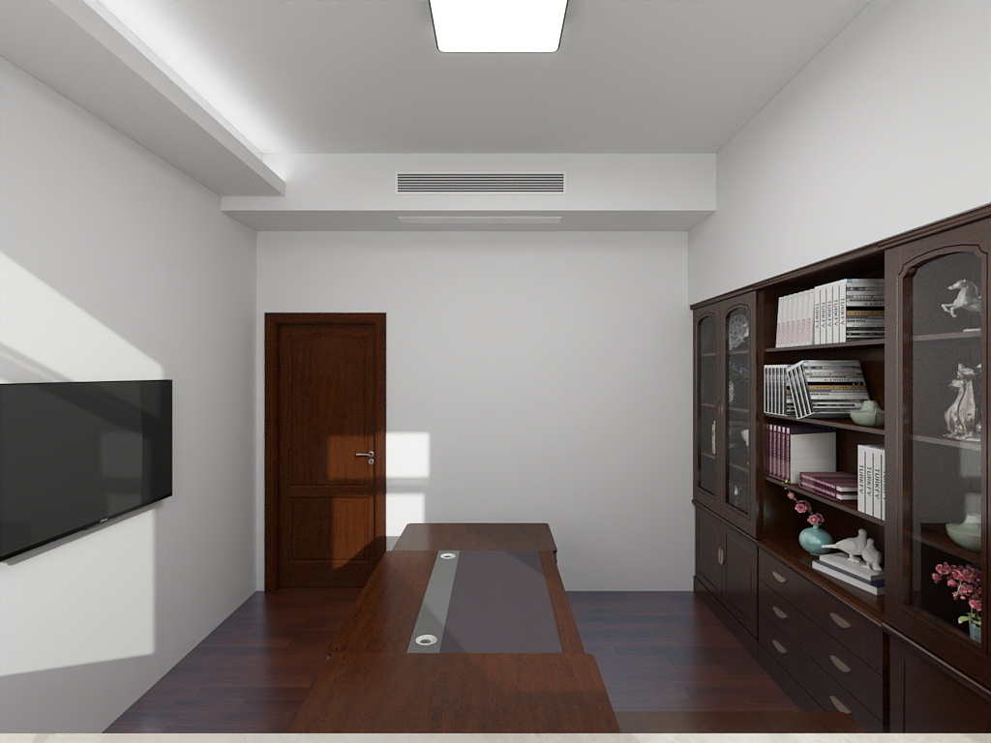
- 采购项目商务要求
1. 产品要求：产品必须是全新、未使用过的原装合格正品，完全符合招标文件规定的质量、规格和性能的要求，达到国家或行业规定的标准，实行生产许可证制度的，应提供生产许可证；属于国家强制认证的产品，必须通过认证，环保等级达到E0级及以上。
2. 货物、服务提供的时间、地点：
（1）交货时间：合同签订后20日历天内施工完毕。
（2）交货地点：南通市海门区融媒体中心十五楼。
3.付款方式： 合同签订后，货物运送到采购单位指定地点，且施工安装、调试到位，并验收合格通过后一个月内，全额支付合同价款。付款前中标供应商必须全额开具增值税专用发票。
4.质保要求： 竣工验收合格之日起质保一年
中标人对本次招标采购应提供自验收合格交付使用后至少十二个月保修期。在此期间凡属中标人施工、工艺以及材料、设备质量而引起的缺陷由中标人免费负责修理。
所有投标货物保修期及范围均按投标人承诺执行（投标人承诺的质保期及范围不得低于招标文件要求的质保期及范围）。
5.其它事项
（1） 本项目自行考察现场，如未对项目现场和周围环境进行查勘，在随后的服务中，对现场资料和数据所作出的推论、解释和结论及由此造成的后果由供应商负责。
（2）无论投标结果如何，投标人自行承担与投标响应有关的全部费用（包括投标人自行进行的现场勘察费用）。
（3） 为本项目供货及后续服务所涉及投标人的安全均由中标投标人负责。
（4）约定事项：在合同的履行过程中对标的物的质量发生争议时，以海门市场监督管理局鉴定结果为准。
第三部分 投标人须知

一、招标文件说明
1. 招标文件由招标人负责解释。
2. 招标文件由下述部分组成：
第一部分 招标公告
第二部分 采购项目需求
第三部分 投标人须知
第四部分 开评标
第五部分 拟签订的合同文本
第六部分 质疑提出和处理
第七部分 投标文件格式

二、招标文件的澄清和修改
1、投标人领取招标文件后，应仔细检查招标文件的所有内容并进行现场勘察，如对本次招标文件存在疑问，请将书面询问文件在本项目投标截止时间前，送至采购单位和所在区镇公共资源交易中心（或主管部门）并电话联系代理公司，招标人将做统一答复；如规定时间内未收到任何书面质疑，则视为各投标人均理解并接受本招标文件所有内容。同时投标人不得在招标结束后针对招标文件所有内容提出质疑事项。
2. 投标人应认真审阅招标文件中所有的事项、格式、条款和规范要求等，如果投标人没有按照招标文件要求提交投标文件，或者投标文件没有对招标文件做出实质性响应，其投标将被拒绝或者将作为无效投标，由投标人自行承担责任。
3. 招标人有权对发出的招标文件进行必要的澄清或修改。采购单位对招标文件的澄清、修改将构成招标文件的一部分，对所有投标人具有约束力。
4. 招标人可视情取消、延长投标截止时间和开标时间，不负责解释。
5. 投标人由于对招标文件的任何推论和误解以及招标人对有关问题的口头解释所造成的后果，均由投标人自负。
6. 招标人视情组织答疑会。

三、投标文件的制作
1、 原则：
（1）投标人应保证所提供的所有资料的真实性、准确性。
（2）投标人在招标过程中提供不真实的材料，无论其材料是否重要，招标人都将终止其投标资格，投标人需承担相应的后果及责任。
（3）招标人拒绝接受电报、电话或传真形式的投标文件。
2、 投标文件的组成：见本招标文件第七部分“投标文件格式”。
3、投标文件的递交
友情提醒：拒绝接收在投标文件接收截止时间后递交的投标文件。如果投标人无故不递交投标文件、解密已上传投标文件或者故意迟到，影响开评标活动正常进行的，投标人需承担相应的后果及责任。
4、投标文件电子文档的上传
投标人在投标截止时间前，必须自行将投标文件电子文档上传至限额平台系统。未上传投标文件电子文档的，招标人将拒绝接收投标文件。
上传投标文件的内容不清楚或不清晰的（含扫描件），造成无法评标或部分影响评标的，，或者电子文件与正本文件不符，导致评标差错的，责任由投标人自负。
投标文件须加盖单位电子签章。
5、投标费用
1、投标人承担参与投标可能发生的全部费用，招标人在任何情况下均无义务和责任承担这些费用。
2、招标人不收取任何费用。

6、投标报价
（1）投标报价包括但不仅限于：标的物本身以及为完成服务内容所需要的一切费用，包括人工、专用设备、工具、易耗品、办公设备、保险、各种税费、利润、政策性文件规定及合同包含的所有风险、责任等的费用。
（2）投标人免费提供的项目，也应报价并注明免费，不计入报价总价。
（3）投标人应对招标文件内所要采购的全部内容进行报价，只投其中部分内容者，其投标书将被拒绝。
（4）一个标的只允许一个报价，不接受任何有选择性的报价。
（5）本项目最高限价为： 9.8万元，投标报价超过最高限价或投标报价单价超过最高限价单价的为无效投标。

7.投标有效期：投标文件从开标之日起，投标有效期为60个工作日。

第四部分 开评标
一、招标人组织开标。
投标人在各自地点通过海门区限额平台开标大厅系统参加开标会。
二、评审
如为价格单因素评标办法，一般为智能评审，招标人进行复核确认。如为综合评分评标办法，则由有关专家组成的评委会按照公平、公正、择优的原则进行独立评标。
（一）评审内容
1.网上是否上传投标文件；
2.投标资格是否符合（由招标人代表审查）；
3.投标文件是否完整；
4.投标文件是否恰当地签署；
5.是否作出实质性响应（是否有实质性响应，只根据投标文件本身，而不寻求外部证据）；
6.是否有计算错误。
（二）相应的规定
1.如果单价汇总金额与总价金额有出入，以单价金额计算结果为准；
2.单价金额小数点有明显错位的，应以总价为准；
3.若文件大写表示的数据与数字表示的有差别，以大写表示的数据为准；
4.投标文件中开标一览表（报价表）内容与投标文件中其他内容不一致的，以开标一览表（报价表）为准。
三、陈述、演示、答疑、澄清
如评委会认为有必要，投标人按评委会的要求作陈述、演示、答疑及澄清其投标内容。时间由评委会掌握。
重要澄清答复应是书面的，但不得对投标内容进行实质性修改。
四、出现下列情形之一的，作无效投标处理;
1.未按照招标文件规定要求签署、签章的；
2.未完整上传投标文件电子文档的,或上传的文件打不开或部分打开的；
3.不具备招标文件中规定的资格要求的；
4.投标报价超出预算的；
5.投标文件含有招标人不能接受的附加条件的；
6.不同投标人电子投标文件制作机器码或文件标识码相同的；
8.不符合法律、法规和招标文件中规定的其他实质性要求的。
五、出现下列情形之一的，作废标处理
1.出现影响采购公正的违法违规行为的；
2.投标人的报价均超过了采购预算，招标人不能支付的；
3.因重大变故，采购任务取消的。
上述均保留评委会认定可以确定为无效投标或废标的其他情况。
六、评标办法
本项目具体采用的评标办法：经评审的最低价法。
如有效投标人不足3家，但有2家投标人符合资格条件的，由评委判定这2家投标人报价是否合理及是否具有竞争性，进而确定中标人。否则，本项目重新招标。重新招标时，如资格条件与评标办法不变，且仅有1家有效响应人，由评委对其报价是否合理进行判定后确定是否中标。
注：投标人制作投标文件时所用的所有原件材料均须准备好在签订合同前被招标人核查，如核查时投标人不能提供相关原件材料作弄虚作假处理，投标人自行承担相应法律后果。

七、中标通知
中标结果在海门限额平台公告，公告期限为1个工作日。《中标通知书》一经发出，如招标人改变中标结果，或者投标人放弃中标的，各自承担相应的法律责任。《中标通知书》是采购合同的组成部分。
第五部分 合同签订与验收付款

南通市海门区融媒体中心十五楼办公室改造项目合同

发 包 人：南通市海门区融媒体中心
承 包 人：
合同编号：
签订日期：

发包人（全称）：南通市海门区融媒体中心 （以下简称“甲方”）
承包人（全称）： （以下简称“乙方”）
根据《中华人民共和国合同法》、《中华人民共和国建筑法》及有关法律规定，遵循平等、自愿、公平和诚实信用的原则，双方就南通市海门区融媒体中心十五楼办公室改造工程施工及有关事项协商一致，共同达成如下协议：
甲方和乙方依照《中华人民共和国合同法》、《中华人民共和国建筑法》及其他有关法律、行政法规，遵循平等、自愿、公平和诚实信用的原则，经协商一致，就南通市海门区融媒体中心十五楼办公室改造项目的施工事项订立本合同。
- 工程概况：
1.1、工程名称：南通市海门区融媒体中心十五楼办公室改造项目。
1.2、工程地点：南通市海门区融媒体中心十五楼。
- 工程承包范围及工作内容：
2.1、合同范围及工作内容：
（1）合同范围：海门区融媒体中心十五楼办公室隔墙、隔音、门洞、套装门、电路改造、网络、空调改造，面积：96㎡；施工图设计、工程量清单等。图纸中有所规定或为实现合同目的所合理包含的一切内容与项目；
（2）所有材料设备、现场施工工序以及质量接受甲方监督。
（3）发包人指令增加的与本合同工程有关的其它工程。
（4）详见合同文件及附件清单备注相关要求；
2.2、承包方式：
除本合同特别约定外，承包人应严格按照设计图纸和发包人指令施工，包工包料、包工期、包质量、包安全、包文明施工，包括且不限于该工程所需的人工、材料、机械费、管理费、利润、风险金、税金、规费、第三者责任、施工安全文明、技术措施、保证工期与质量、进退场、资料归档等一切与本工程有关的费用。
- 合同工期：
3.1、开工日期： 。（具体以甲方发出的开工令为准）
3.2、竣工日期： 。
3.3、本工程合同绝对工期总日历天数： 天，工期总日历天数与根据前述开竣工日期计算的天数不一致的，以工期总日历天数为准。
- 合同价款：
本工程承包范围内的□暂定总价R固定总价为：
不含增值税（小写）：人民币 / 。
不含增值税（大写）：人民币 / 。
含增值税 （小写）：人民币 。
含增值税 （大写）：人民币 。
注：本合同不含税综合单价价格不因国家税率、市场价格、政策变化调整因素变化而变化，若在合同履行期间遇国家税率调整，则价税合计相应调整。
- 计价方式：
本工程计价方式：
£综合单价包干。
R固定总价包干。措施费总价包干，除合同有关约定调整外，其余不做调整。
- 工程款支付：
6.1、本工程无预付款。
6.2、本工程无进度款。
6.3、本工程施工过程中不产生签证费用。
6.4、工程结算及付款：
6.5、合同结算价：
R固定总价包干：合同固定总价。
6.6、结算款的支付合同签订后，货物运送到采购方指定地点，且施工、调试、培训到位，经验收通过合格后在甲方验收手续完成后一周内，乙方凭全额正规增值税专票向甲方提出付款申请,甲方应在一个月内支付合同价款100% 。
6.7、保修金：
① 双方根据国家有关规定，本工程约定质量保修期为壹年。
② 质量保修期的起始计算时间为自本项目通过政府竣工验收之日起计算。
6.8、发票开具：
① 乙方开具的发票类型：增值税专用发票。
② 乙方向甲方提出付款申请时应先出具合法合规的增值税专用发票，甲方可予以支付款项。
③ 如乙方开具的发票不规范、不合法或涉嫌虚开（如：与交易事实不符的发票，进项发票税率不对等、发票金额短少等），乙方应当承担赔偿责任，且承担赔偿责任并不能免除乙方开具合法发票的义务。如乙方收款银行账号发生变更，也应及时书面通知甲方，否则，由此产生的付款退票及一切后果由乙方承担。
- 质量标准：
本工程必须达到国家、地区及行业的工程建设标准、规范的要求，并达到设计和图纸要求，一次验收合格。
- 工程变更和现场签证：
在施工过程中招标方有权对设计施工方案作适当调整和修改，在调整和修改过程中增加或减少部分施工内容的工程造价在中标价5%范围内将不再调整工程总价。
九、安全文明标准：
9.1、乙方应严格遵守《建设工程安全生产管理条例》、《中华人民共和国消防条例》和其他相关的管理条例、法规。
9.2、由于乙方的施工过程中违反有关安全操作、消防条例，导致安全事故发生，所造成的一切经济损失及法律责任由乙方承担。
9.3、本工程的一切安全措施由乙方自行统筹实施。施工中，乙方应接受政府监督部门的监督。甲方对乙方在安全措施的不足之处有权要求乙方整改，乙方必须执行。
9.4、在施工过程中，甲乙双方现场管理人员须注意火种管理，施工现场采取必要措施做好防火安全，施工现场区域严禁吸烟；机械施工中必须注意安全，并设专人指挥，在重要位置设置安全标志。
9.5、其余有关安全文明施工管理要求按相关的《安全文明施工管理规定》执行。
十、现场管理：
10.1、甲方委派 为现场代表，负责现场监督、验收签证及工地协调工作。
10.1.1、甲方现场代表的指令、通知由其本人签字后，以书面形式交给乙方。确有必要时，甲方现场代表可发出口头指令，并在48小时内给予书面确认，乙方对甲方现场代表的指令应予执行。甲方现场代表不能及时给予书面确认的，乙方应于甲方现场代表发出口头指令后4天内提出书面确认要求。
10.2、甲方的责任：
10.2.1、甲方组织乙方工程技术人员勘察项目现场，给予乙方施工方便。
10.2.2、甲方提供乙方材料的临时堆放地。
10.2.3、按合同约定向乙方支付工程款。
10.2.4、监督、检查工程的质量、进度和安全文明施工。
10.2.5、组织相关人员对乙方的工程进行竣工验收，并按合同的有关规定办理竣工结算。
10.2.6、其他合理的管理与配合。
10.3.4、商定或确定
10.4、乙方委派 为现场代表，负责管理现场施工和合同履行。
10.4、乙方责任
10.4.1、乙方在施工前必须办好各项施工手续及相关证件。
10.4.2、乙方应先到工地踏勘以充分了解工地位置、情况、道路、储存空间、装卸限制及任何其他足以影响报价的情况，对施工条件及拟采取的相关措施已在报价中充分考虑，任何因忽视或误解工地情况而导致的索赔或工期延长申请将不获批准。
10.4.3、乙方必须按照有效的施工图纸进行施工。若工程由乙方设计时，则乙方必须承担因该设计问题所带来的责任。
10.4.4、乙方必须按照标准、规范及甲方发出的指令进行施工，随时接受甲方的检查，为检查提供便利条件，并承担因自身原因导致的检测、返工、修复等费用。
10.4.5、乙方必须自费将有关材料样品交甲方作为过程监督及验收参照。
10.4.6、乙方在施工过程中必须做到安全文明施工，加强防火、防盗、防破坏等安全措施。
10.4.7、乙方须主动及密切的配合甲方的施工进度、安全文明施工管理。
10.4.8、乙方购买应由其负责的保险。
10.4.9、乙方应做到工完场清，负责办公区保洁，并将垃圾清运出单位。若无后续工程，乙方应在3天内撤离甲方提供的场地。
10.4.10、向甲方提供必需的工程保修与技术支持。
10.4.11、非经甲方同意，乙方不得将承包工程的任何部分分包，否则甲方有权制止，乙方须按本合同“违约责任”条款承担相应责任。
十一、竣工验收：
11.1、乙方应在合同规定的竣工日期之前向甲方提出验收请求，甲方不予验收，视为乙方未正式交付。
11.2、甲方在收到竣工验收申请5个日历天内组织有关人员验收，并在验收后1个日历天内给予认可或提出修改意见。
11.4、工程竣工验收中评定为不合格的单项，甲方通知乙方整改后，乙方必须在3个日历天内（甲方另有指定时间的以甲方制定时间为准）内无条件返工并确保通过甲方验收，并承担自身原因造成整改的费用。否则甲方有权安排第三方进行整改，整改费用由乙方承担，且处以乙方该项工程费用5%的违约金。
11.5、乙方所有人员、机械器具应在竣工验收后三天内全部撤离工地现场，做到工完场清，否则甲方有权强制执行，其费用从乙方结算款中扣除。
11．6、竣工验收合格后乙方必须取得验收合格证明并以此作为付款的必要依据。
十二、保修约定：
12.1、保修期为：保修期自本项目通过甲方竣工验收之日起计算，共壹年。
12.2、保修期间，一旦发生质量问题，乙方在接到甲方报修后，应在48小时内派专人到现场进行维修，否则，甲方可委托其他单位人员进行维修。
12.3、保修期内乙方免费提供技术支持和培训，并全部承担因产品质量问题、安装问题引起的维修和更换等费用。
十三、违约责任：
13.1、工期违约：
13.1.1、在组织施工过程中，如遇到下列情况，应顺延工期，甲乙双方应及时进行协商，并通过书面形式确定顺延期限：
①经甲方书面确认的影响关键线路的设计变更；
②因甲方不能按合同约定开工日期交乙方施工场地、进场道路、施工用水、或电源未按规定接通、影响乙方进场施工的经甲方书面确认的影响关键线路的设计变更；
③在施工中因甲方原因造成的停水、停电连续影响8小时以上的；
④因天灾或人力不可抗拒的原因被迫停工的（不包括考试、社会活动、疾病、高温、管制、季节性高温用电避让等引起的工程暂停） 在施工中因甲方原因造成的停水、停电连续影响8小时以上的；
⑤因合同约定的其他原因，需要顺延工期的。
13.1.2、因乙方原因造成工期延误，按以下约定处罚：
如因乙方原因导致验收未通过，乙方按照验收未通过至验收通过的时段天数按1000元/天支付违约金。乙方未按约定清场移交日期移交完毕的，以移交完毕的拖延时间按1000元/天支付违约金。
13.2、质量违约：
13.2.1、材料质量：甲方发现乙方使用不符合要求的材料设备时，或非清单约定送样品牌时，乙方应当负责拆除、修复，由此发生的费用和延误的工期均由乙方承担，发生两次以上的，甲方有权解除合同，并要求乙方支付合同总价3%的违约金。
13.2.2、施工质量：在履约过程中，甲方发现乙方未按合同要求或图纸要求施工的，一经发现，乙方应按甲方要求拆除和重新施工，并整改至合同或图纸要求的标准。如无法整改或整改后达不到合同及图纸标准的则乙方应赔偿因其违约给甲方造成的损失，并按该项工程所发生的实际费用的10%处以违约金。
13.3、分包违约：
13.3.1、乙方将其承包的全部工程给他人或者肢解以后以分包的名义分别转包给他人，甲方有权解除合同，且乙方应向甲方支付合同总价15%的违约金，并赔偿甲方因此造成的一切损失。
13.4、乙方施工单位人员资质管理规定：
13.4.1、乙方须向甲方工程管理部提供本工程项目的组织架构图。合同执行过程中，如乙方在未征得甲方同意的情况下擅自更换项目驻场执行经理或项目负责人，经甲方审核确认，乙方应向甲方支付该项工程合同造价的3%作为违约金。
13.5、发包人违约：
甲方无正当理由不支付工程竣工结算价款；
甲方发生以上违约情况时，甲方承担违约责任，赔偿因其违约给乙方造成的经济损失。
13.6、免责条件
① 因不可抗力不能履行合同的，根据不可抗力的影响，甲乙方双方可全部或部分免除责任，但因当事人延迟履行合同后发生不可抗力的，不能免除责任。
② 甲乙双方的任何一方因不可抗力不能履行合同的，应当及时通知对方，以减轻可能给对方造成的损失，并在事发2天内向对方提供有效证明。
③ 本合同所指的不可抗力因素，是指合同当事人在签订合同时不可预见，在合同履行过程中不可避免且不能克服的自然灾害和社会性突发事件，包括海啸、瘟疫、骚乱、戒严、战争、动乱、空中飞行物体坠落或其他非甲、乙双方责任造成的爆炸、火灾以及设计防标准等级以外的地震或其他不可预见且不可避免且不可抗拒的客观情况等。
十四、索赔：
14.1、索赔事件在发包人、承包人法人平台上进行。
14.2、发包人末能按合同约定履行自已的各项义务或发生错误以及应由发包人承担责任的其他情况，造成工期延误和（或）承包人不能及时得到合同价款及承包人的其他经济损失，承包人可按下列程序以书面形式向发包人索赔：
① 索赔事件发生后28工作日内，向甲方发出索赔意向通知；
② 发出索赔意向通知后28工作日内，向甲方提出延长工期和（或）补偿经济损失的索赔报告及有关资料；
③ 甲方在收到乙方送交的索赔报告和有关资料后，于28工作日内给予答复，或要求乙方进一步补充索赔理由和证据；
④ 当该索赔事件持续进行时，乙方应当阶段性向甲方发出索赔意向，在索赔事件终了后28工作日内，向项目负责人送交索赔的有关资料和最终索赔报告。索赔答复程序与③规定相同。
14.3、承包人未能按合同约定履行自己的各项义务或发生错误，给发包人造成经济损失，发包人可按14.2款确定的时限向承包人提出索赔。
十五、合同的终止：
15.1、甲方与乙方协商一致，可以终止合同。
15.2、有下列情形之一的，甲方与乙方可以终止合同；
① 因不可抗力致使合同无法履行；
② 因一方严重违约致使合同无法履行。
15.3、乙方将其承包的全部工程转包给他人或肢解以后分包的名义分别转包给他人，甲方有权终止合同。
15.4、乙方不能按照合同约定或者国家有关规定有效履行本合同时，经甲方书面通知在3天内仍无实质性改进的，甲方有权单方面终止合同。
15.5、合同终止后，乙方应妥善做好已完工程和已购材料设备的保护和移交工作，按甲方要求将所有人员、 机械设备用临时设施撤出施工现场。所发生的费用由责任方承担。
15.6、合同终止后，不影响双方在合同中约定的结算、清理条款。
15.7、甲乙双方完全履行合同的全部义务，工程款项支付完毕，乙方向甲方交付符合合同要求的竣工工程，并按合同规定全部完成工程的维护和保修工作，本合同即告终止。
十六、组成合同的文件及解释顺序：
16.1、组成本合同的文件由以下几个部分组成，各组成部分能够互相解释，互为补充与说明。其组成和解释顺序如下：：
（1）合同执行期间双方签订的补充协议书、备忘录；
（2）本合同协议书；
（3）中标通知书；
（4）工程施工图纸；
（5）标准、规范及有关技术文件；
16.2、双方有关工程的洽商、变更等书面协议或文件均视为本合同的组成部分。以上同一时间形成的文件有矛盾，以顺序在先的文件为解释依据；先后时间形成的文件有矛盾，以后形成的文件为解释依据；上述未能解释清晰的，以要求较高者为解释依据。
16.3、若同一序位的合同文件约定出现矛盾或不一致时，在不影响工程正常进行情况下，由甲乙双方协商解决。
16.4、若合同履行过程中形成的书面资料、文件与合同文件的约定有冲突的，书面资料、文件所涉内容一概认定无效。
16.5、在合同订立及履行过程中形成的与合同有关的文件均构成合同文件组成部分。上述各项合同文件包括合同当事人就该项合同文件所作出的补充和修改，属于同一类内容的文件，应以最新签署的为准。
16.6、乙方承诺按照法律规定及合同约定组织完成工程施工，确保工程质量和安全，不进行转包及违法分包，并在缺陷责任期及保修期内承担相应的工程维修责任。
16.7、甲乙双方通过招投标形式签订合同的，双方理解并承诺不再就同一工程另行签订与合同实质性内容相背离的协议。
十七、合同生效及争议解决：
合同订立时间： 年 月 日。
合同订立地点： 。
本合同双方约定自双方单位盖章起生效，本合同正本 份，具有同等效力，由发包人保存 份，承包人保存 份。本合同副本 份，与正本具同等效力，正副本不一致时以正本为准，副本发包人执 份，承包人执 份。
因履行本合同发生争议，甲乙双方首先友好解决。协商不成，双方同意向项目所在地人民法院提起诉讼。
十八、廉洁条款
根据国家廉政建设的有关规定，为做好合同项目的廉政建设，保证工程质量与施工安全，提高建设资金的有效使用和投资效益，甲方、乙方就加强合同工程项目的廉政建设，须遵守以下廉政建设条款。
1 双方权利和义务
1.1 严格遵守国家有关法律法规的规定。
1.2 严格执行一切合同文件，自觉按合同办事。
1.3 双方的业务活动坚持公平、公开、公正和诚信的原则（法律认定的商业秘密和合同文件另有规定除外），不得损害国家和集体利益，不得违反工程建设管理规章制度。
1.4 建立健全廉政制度，开展廉政教育，设立廉政告示牌，公布举报电话，监督并认真查处违法违纪行为。
1.5 发现对方在业务活动中有违反廉政建设规定的行为，应及时给予提醒和纠正。
1.6 发现对方严重违反合同的行为，有向其上级部门举报、建议给予处理并要求告知处理结果的权利。
2 甲方义务
2.1 甲方及其工作人员不得索要或接受乙方的礼金、有价证券和贵重物品，不得在乙方报销任何应由甲方或工作人员个人支付的费用等。
2.2 甲方及其工作人员不得参加乙方安排的宴请（工作餐除外）和娱乐活动；不得接受乙方提供的通讯工具、交通工具和高档办公用品等。
2.3 甲方及其工作人员不得要求或者接受乙方为其住房装修、婚丧嫁娶活动、配偶子女的工作安排以及出国出境、旅游等提供方便等。
2.4 甲方及其工作人员及其配偶、子女不得从事与甲方有关的工程材料设备供应、工程分包、劳务等经济活动。
2.5 甲方及其工作人员不得以任何理由向乙方推荐分包单位或推销材料，不得要求乙方购买合同约定外的材料和设备。
2.6 甲方及其工作人员要秉公办事，不准营私舞弊，不准利用职权从事各种个人有偿中介活动。
3 乙方义务
3.1 乙方不得以任何理由向甲方及其工作人员行贿或馈赠礼金、有价证券、贵重礼品。
3.2 乙方不得以任何名义为甲方及其工作人员报销应由甲方或工作人员个人支付的任何费用。
3.3 乙方不得以任何理由安排甲方及其工作人员参加宴请（工作餐除外）及娱乐活动。
3.4 乙方不得为甲方和个人购置或提供通讯工具、交通工具和高档办公用品等。

十九、合同附件：
以下附件作为本合同的组成部分，与本合同内容具有同等法律效力。
附件:投标文件
附件:设备清单
（以下无正文）
甲方（盖章）： 乙方（盖章）：
法定代表人（签字）： 法定代表人（签字）：
电话： 电话：

注：
一、中标投标人和采购单位在接到《中标通知书》后七日内签订合同。合同签订后中标投标人方可履约，否则引起的一切后果由中标人自行承担。所签合同不得对招标文件作实质性修改。采购单位不得向中标投标人提出不合理的要求作为签订合同的条件，不得与中标投标人私下订立背离招标文件实质性内容的协议。
二、采购单位按合同约定积极配合中标投标人履约，中标投标人履约到位后，请以书面形式向采购单位提出验收申请，采购单位接到申请后原则上在5个工作日内及时组织相关专业技术人员，必要时邀请招标人、质检等部门共同参与验收，并出具验收报告，验收合格的原则上5个工作日支付相应款项。
三、采购单位故意推迟项目验收时间的，与投标人串通或要求投标人通过减少货物数量或降低服务标准的，在履行合同中采取更改配置、调换物品等手段的，要求投标人出具虚假发票或任意更改销售发票的，谋取不正当利益的，承担相应的法律责任。
四、中标投标人出现违约情形，应当及时纠正或补偿；造成损失的，按合同约定追究违约责任；发现有假冒、伪劣、走私产品、商业贿赂等违法情形的，应由采购单位移交工商、质监、公安等行政执法部门依法查处。

第六部分 质疑提出和处理
一、质疑的提出
(一)质疑人的身份要求
1.质疑人必须是直接参加本次招标活动的当事人。
2.未参加投标活动的投标人或在投标活动中自身权益未受到损害的投标人所提出的质疑不予受理。
(二)质疑提出的格式要求
1.质疑必须按《政府采购法》、《政府采购法实施条例》及《江苏省政府采购投标人监督管理暂行办法》的相关规定提交，质疑实行实名制，不得进行虚假、恶意质疑，未按上述要求提交的质疑函，招标人有权不予受理。
2.质疑函应包括：
（1）质疑投标人的名称、地址、邮编、联系人及联系电话；
（2）具体、明确的质疑事项及明确的请求；
（3）质疑的事实依据和必要的法律依据；
（4）提起质疑的日期；
（5）认为自己合法权益受到损害或可能受到损害的相关证据材料；
（6）质疑函应当署名：质疑人为自然人的，应当由本人签字并附有效身份证明；质疑人为法人或其他组织的，应当由法定代表人签字并加盖单位公章（质疑人为联合体的，则联合体各方法定代表人均须签字并加盖单位公章），未按要求签字和盖章的为无效质疑，招标人将不予受理。质疑人委托代理质疑的，应当向招标人提交授权委托书，并载明委托代理的具体权限和事项。
3.质疑函需遵循的原则：
提出质疑时，必须坚持“谁主张，谁举证”、“实事求是”的原则，不能臆测。属于须由法定部门调查、侦查或先行作出相关认定的事项，质疑人应当依法申请具有法定职权的部门查清、认定，并将相关结果提供给招标人。招标人不具有法定调查、认定权限。
（三）质疑提出的时效要求
1.投标人认为招标文件、采购过程和采购结果使自己的权益受到损害的，可以在知道或应知其权益受到损害之日起，以书面或在线形式（我的项目-项目信息-异议）向招标人提出质疑。上述应知其权益受到损害之日，是指：
（1）对可以质疑的招标文件提出质疑的，为收到招标文件之日或者招标文件公告期限届满之日；
（2）对采购过程提出质疑的，为各采购程序环节结束之日；
（3）对中标或者成交结果提出质疑的，为中标或者成交结果公告期限届满之日。
投标人认为招标文件使自己的权益受到损害的，可以按照招标公告第八项要求向招标人提出质疑；投标人认为采购过程和采购结果使自己的权益受到损害的，可以以书面形式向招标人提出质疑。
2.投标人应在法定质疑期一次性提出针对同一采购程序环节的质疑。
二、《质疑函》的受理和答复
1. 招标人收到质疑函后，将对质疑的形式和内容进行审查，如质疑函内容、格式不符合规定，招标人将告知质疑人进行补正。
2. 质疑人应当在法定质疑期限内进行补正并重新提交质疑函，拒不补正或者在法定期限内未重新提交质疑函的，为无效质疑，招标人将不予受理。
3.招标人或代理机构答复投标人质疑应当采用书面方式并依法送达，质疑投标人或其委托代理人拒绝签收的视为已经送达。
三、质疑处理
1.质疑成立的处理
（1）对于内容、格式符合规定的质疑函，招标人在收到投标人的书面质疑后七个工作日内作出书面答复，但答复的内容不得涉及商业秘密。
（2）对招标文件提出的质疑，依法通过澄清或者修改可以继续开展采购活动的，澄清或者修改招标文件后继续开展采购活动；否则应当修改招标文件后重新开展采购活动。
（3）对采购过程、中标或者成交结果提出的质疑，合格投标人符合法定数量时，可以从合格的中标候选人中另行确定中标、成交投标人的，应当依法另行确定中标投标人；否则应当重新开展采购活动。
质疑答复导致中标、成交结果改变的，招标人或者代理机构应当将有关情况书面报告主管部门。
2.质疑不成立的处理
若质疑不成立，或者成立未对中标、成交结果构成影响的，继续开展采购活动。
3.虚假质疑的处理
（1）投标人提出书面质疑必须有理、有据，不得恶意质疑或提交虚假质疑。否则，一经查实，招标人有权依据有关规定，报请主管或监管部门对该投标人进行相应的行政处罚。
（2）在江苏省范围内一年累计三次以上质疑，均查无实据的投标人将按失信行为记入该注册投标人诚信档案中。

第七部分 投标文件格式

投标资料目录
序号 | 招标文件要求 | 证明材料名称 | 响应文件位置 | 说 明
1 | 封面 |  | 第 页 | 格式见附件
2 | 营业执照 |  | 第 页
3 | 诚信承诺函 |  | 第 页 | 格式见附件
4 | 投标人情况一览表 |  | 第 页 | 格式见附件
5 | 投标人符合《政府采购法》第二十二条规定条件的承诺函 |  | 第 页 | 格式见附件
6 | 法定代表人身份证明书 |  | 第 页 | 格式见附件
7 | 法定代表人授权书 |  | 第 页 | 法定代表人参加投标的可不提供
8 | 授权代表身份证 |  | 第 页 | 法定代表人参加投  标的，提供法定代表  人身份证
9 | 投标人认为需要提交的其他资料 |  | 第 页 | 按照评分标准提供相应的材料及方案，文件目录前提供评分索引
10 | 开标一览表 |  |  | 格式见附件
11 | 分项报价表 |  |  | 格式见附件
提示：
1.如投标文件制作工具中的通用模板与招标文件中模板存在不一致，请投标人在制作电子投标文件时优先采用招标文件中的模板。投标文件制作工具中，本项目投标资料目录以外的表格，内容以“/”填入；
2.第2-3项，上传至交易乙方信息管理--基本信息中；在制作投标文件时，进行诚信库同步挑选；
3.第4-11项，上传至其他材料；投标价格在投标文件格式--投标一览表中录入。
4.投标单位主体信息库事宜请联系：4009280095-5。

附件

封面

×××××× （项目名称）招标

投 标 文 件

投标人： （盖单位章）
法定代表人或其委托代理人： （签字）
年 月 日

投标人情况一览表
投标人名称*
注册地址* |  |  |  |  | 邮政编码*
联系方式* | 联系人* |  |  | 电话*
联系方式* | 传真 |  |  | 网址
组织结构
法定代表人* | 姓名* |  | 技术职称 |  | 电话*
技术负责人* | 姓名* |  | 技术职称 |  | 电话*
成立时间* |  |  |  | 员工总人数：
企业资质等级 |  |  |  | 其中 | 项目经理
营业执照号* |  |  |  | 其中 | 高级职称人员
注册资金* |  |  |  | 其中 | 中级职称人员
开户银行* |  |  |  | 其中 | 初级职称人员
账号* |  |  |  | 其中 | 技工
经营范围*
备 注

诚信承诺函
南通市海门区 ：
我单位参与贵单位组织的 （项目名称及编号）的投标，我单位慎重作出以下承诺：
1.我单位参与本项目投标，提交的投标文件包括资格审查材料均真实可信。证件及有关附件是真实的，绝无提供虚假材料行为。
2.我单位参与本项目投标绝无借资质、挂靠行为。
3.本项目授权代表为本单位正式员工。
4.我单位遵守国家廉政相关规定，无失信、行贿等不良行为。
5.我单位参与本项目投标绝无串标、围标等行为。
6.我单位在参加招标采购活动前三年内，在经营活动中没有重大违法记录。
7.如中标，我单位在中标公示结束后3天内领取中标通知书。
8.如中标，我单位将按照招标文件规定并在中标通知书规定的时限内与采购单位签订合同。
9.如中标，我单位将按照招标文件规定以及投标文件中承诺的相关事项向招标人提供完整相关证明材料或配合招标人做好相关工作。
若我单位未能兑现以上承诺，愿意接受业主和监管部门的处理或处罚，在处理或处罚期内，被拒绝投标的，愿意在海门区限额以下公共资源智慧交易及一体化监管平台停止参与投标，并愿意承担因违反上述承诺内容所引发的一切责任与后果。
投标人（盖公章）：
法定代表人或授权代表（签字）：
年 月 日
投标人符合《政府采购法》第二十二条规定条件的声明函

我单位参加________________ _（项目名称），_______ __________（项目编号）投标活动。针对《中华人民共和国政府采购法》第二十二条规定做出如下声明：
1.我单位具有独立承担民事责任的能力；
2.我单位具有良好的商业信誉和健全的财务会计制度；
3.我单位具有履行合同所必需的设备和专业技术能力；
4.我单位有依法缴纳税收和社会保障资金的良好记录；
5.我单位参加政府采购活动前三年内，在经营活动中没有重大违法记录；（1.投标人在参加政府采购活动前三年内因违法经营被禁止在一定期限内参加政府采购活动，期限届满的，可以参加政府采购活动。2.《中华人民共和国政府采购法实施条例》第十九条第一款规定的“较大数额罚款”认定为200万元以上的罚款，法律、行政法规以及国务院有关部门明确规定相关领域“较大数额罚款”标准高于200万元的，从其规定。）
6.我单位满足法律、行政法规规定的其他条件。

承诺人名称（公章）：

日期：______年 月 日

法定代表人身份证明

先生/女士： 现任我单位 职务，为法定代表人，特此证明。
身份证号码：

注：提供法定代表人的身份证复印件盖公章

授权委托书
本授权书声明：____________（投标人名称）授权________________（被授权人的姓名）为我方就 （项目名称及编号）采购活动的合法代理人，以本公司名义全权处理一切与该项目采购有关的事务。
本授权书于______年____月____日起生效，特此声明。

代理人（被授权人）：_______________________
单位名称：_____________________________________
授权单位盖章：_________________________________
单位名称：_____________________________________
地址：_____________________________________
日期：

注：提供投标代表本人身份证复印件盖公章
开标一览表

投标人全称（加盖公章）：
项目名称：
项目编号：
投标工程、货物、服务名称 | 投标总报价
大写：
小写： 元（人民币）
主要货物、服务制造商及产地
日期：
填写说明：
开标一览表必须加盖投标单位公章（复印件无效）。

南通市海门区 项目
分项报价表
投标人全称（加盖公章）：
序号 | 项目名称 | 单位 | 数量 | 主材单价 | 人工单价 | 综合单价 | 合价 | 备注
1 | 15楼改造项目
1 | 开门洞 | 项 | 3 |  |  |  |  | 石膏板墙体切割空门洞
2 | 门洞加固 | 项 | 3 |  |  |  |  | 切割空门洞处龙骨细木工板加固
3 | 75龙骨石膏板隔墙 | ㎡ | 80 |  |  |  |  | 国标轻钢龙骨砌墙，石膏板双层双边封面（龙牌、千年舟、杰科）
4 | 隔音棉制作 | ㎡ | 80 |  |  |  |  | 玻璃棉防火隔音棉 5cm厚
5 | 套装门含五金 | 樘 | 7 |  |  |  |  | 实木
6 | 木工天花部分吊顶及修补 | 项 | 1
7 | 飘窗 | 项 | 3
8 | 油漆工制作 | ㎡ | 160 |  |  |  |  | 立邦、多乐士、沙漠绿洲
9 | 踢脚线制作 | 项 | 1 |  |  |  |  | 实木
 | 小计
2 | 电路及其他
1 | 电路改造 | 项 | 1 |  |  |  |  | 包含：电路、网络、有线电视、门禁及辅件 （要求：电线国标、六类网线)
2 | 垃圾外运 | 项 | 1
3 | 成品保护 | 项 | 1
4 | 筒灯 | 个 | 6 |  |  |  |  | 欧普 雷士 飞利普
 | LED吸顶灯 | 只 | 5 |  |  |  |  | 60-80CM直径 欧普 雷士 飞利普
 | LED吸顶灯 | 只 | 3 |  |  |  |  | 40-60CM直径 欧普 雷士 飞利普
5 | 材料运输费 | 项 | 1
6 | 保洁 | 项 | 1
 | 小计
3 | 空调
1 | 2P格力风管机 | 台 | 4
2 | R410冷媒 | 桶 | 10
3 | 分支器 | 只 | 2
4 | 铜管 | 米 | 16
5 | 保温管、水管、电源线、信号线 | 项 | 1
6 | 回风口 | 只 | 2
7 | 出风口 | 只 | 2
8 | 安装费及调试费 | 项 | 1
 | 小计
 | 总计

备注：

